문제 1. 다음 UML diagram 보고 조건에 맞게 파일들을 생성하시오.

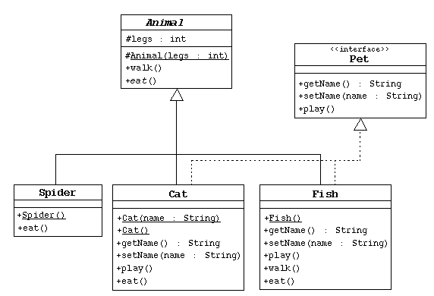
- Animal class
  - 모든 동물의 다리 수(number of legs)를 기억할 수 있는 legs 변수를 가진다.
  - 생성자에서 legs 변수를 초기화 해준다.
  - eat 메소드는 abstract method로 선언한다
  - walk 메소드에서는 동물들의 걷는 방법에 대해 출력해준다. 출력 내용은 다음과 같이 한다.
"This animal walks on " + legs + " legs."
- Spider class
  - Spider class 는 Animal class를 상속한다.
  - spider의 8개의 다리 수는super class의 생성자를 호출하여 정의한다.
  - eat 메소드는 다음과 같은 내용을 출력해준다.
"Spiders catch flies in their webs to eat."
- Pet Interface는 UML diagram을 보고 정의 한다.
- Cat class
  - Cat의 이름을 저장할 수 있는 String attribute를 가져야 한다.
  - Cat의 이름은 생성자에서 인자로 받아 처리한다. 또한 Cat의 4개의 다리 수는 super class의 생성자를 호출하여 정의한다.
  - 인자값을 받지 않는 생성자를 정의한다. 이 생성자에서는 Cat의 다른 생성자(Cat(name:String)를 호출하며 인자값은 empty string 값을 넘긴다.
  - Pet interface의 메소드를 구현하라.
    - setName 메소드에서는 Cat의 이름을 수정한다.
    - getName 메소드에서는 Cat의 이름을 리턴한다.
    - play 메소드에서는 Cat의 이름과 " likes to play with string." 을 출력한다.
  - eat메소드에서는 "Cats like to eat spiders and mice." 을 출력한다.
- Fish class
  - Fish의 이름을 저장할 수 있는 String attribute를 가져야 한다.
  - Fish의 0개의 다리 수는super class의 생성자를 호출하여 정의한다.
  - Pet interface의 메소드를 구현하라.
    - setName 메소드에서는 Fish의 이름을 수정한다.
    - getName 메소드에서는 Fish의 이름을 리턴한다.
    - play 메소드에서는 Fish의 이름과 "Fish swim in their tanks all day."을 출력한다.
  - walk 메소드에서는 super class의 walk()를 실행한 후 "Fish, of course, can't walk; they swim." 를 출력한다.
  - eat 메소드에서는 "Fish eat pond scum."을 출력한다.
- 다음은 TestAnimals program 의 main 메소드를 실행한 결과이다.
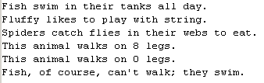

주의사항)
- UML 다이어그램의 기호는 다음의 뜻을 의미합니다.
# : protected
+ : public
- UML 다이어그램에 나타나지 않은 변수, 생성자, 메서드는 추가하지 마세요.
- UML 다이어그램에 나타난 변수, 생성자, 메서드를 변경하지 마세요.
부분 점수가 있는 문제입니다.

문제 2. 아래 클래스 설명을 만족하고, 배포되는 CellPhoneMain의 실행결과가 나오도록 CellPhone 클래스를 작성하세요.
CellPhone
String model | // 핸드폰 모델 번호
double battery; | // 남은 배터리 양
CellPhone(String model) | // 모델 번호를 인자로 받는 생성자
void call(int time) | // 통화 시간(분)을 출력하고, 통화 시간에 따라 배터리 양을 감소시킨다.  // 감소되는 배터리 양 = 통화시간(분) * 0.5  // 배터리 양은 0보다 작아지지 않는다.  // 통화 시간(분)이 0보다 작은 경우에는  (“통화시간입력오류”)를 출력한다.
void charge(int time) | // 충전한 시간(분)을 출력하고, 충전한 시간에 따라 배터리 양을 증가시킨다.  // 충전되는 배터리 양 = 충전시간(분) * 3  // 배터리 양은 100까지만 증가한다.  // 충전 시간(분)이 0보다 작은 경우에는  (“충전시간입력오류”)를 출력한다.
void printBattery() | // 남은 배터리 양을 출력한다.
boolean equals(Object otherObject) | // Object 타입의 객체를 입력받고, 입력받은 객체가CellPhone 타입의 클래스이면서 모델 번호가 같은 경우에 true를 리턴한다.

<<CellPhoneMain 실행결과>>
충전 시간 : 20분
남은 배터리 양 : 60.0
통화 시간 : 300분
남은 배터리 양 : 0.0
충전 시간 : 50분
남은 배터리 양 : 100.0
통화 시간 : 40분
남은 배터리 양 : 80.0
통화시간입력오류
동일 모델입니다.

